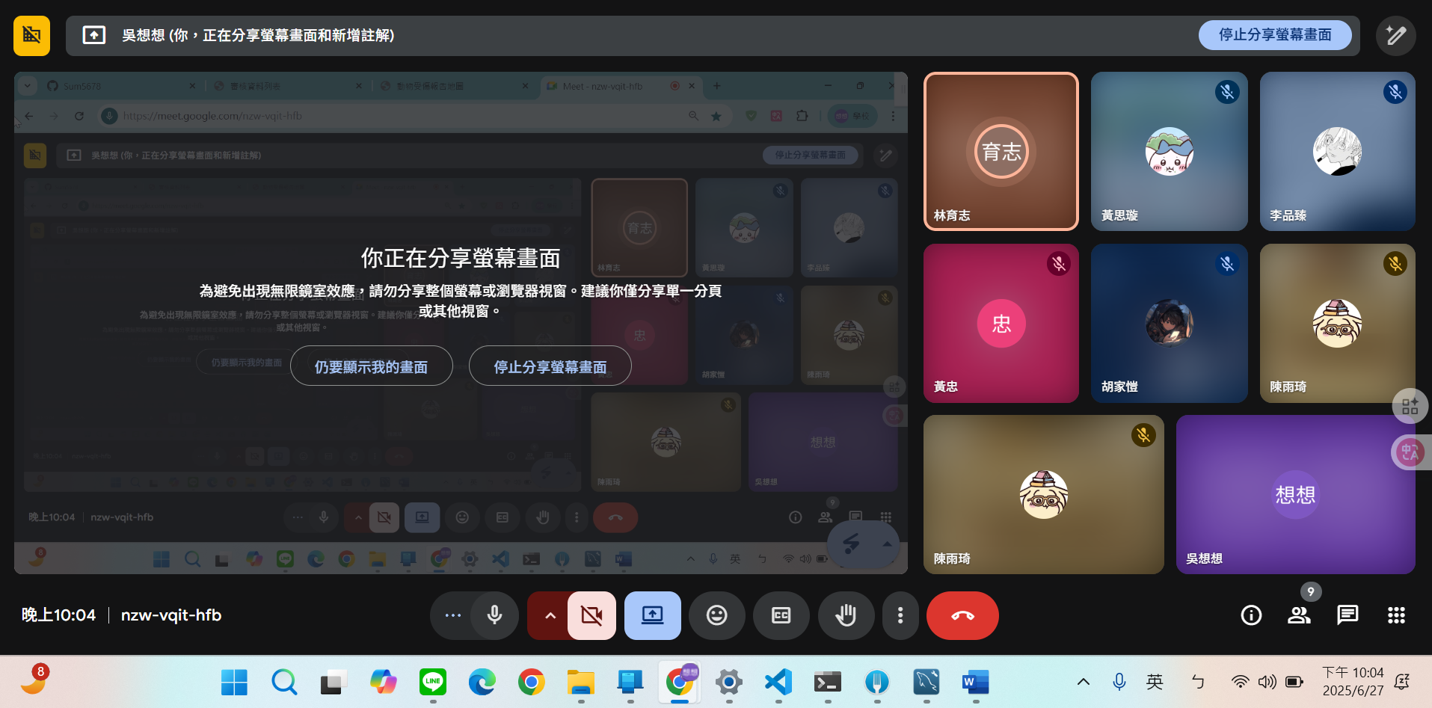
同樣座標,重疊怎麼辦(事先排除過濾)
(先用程式進行排查,統一)

記得跟系統文件一樣
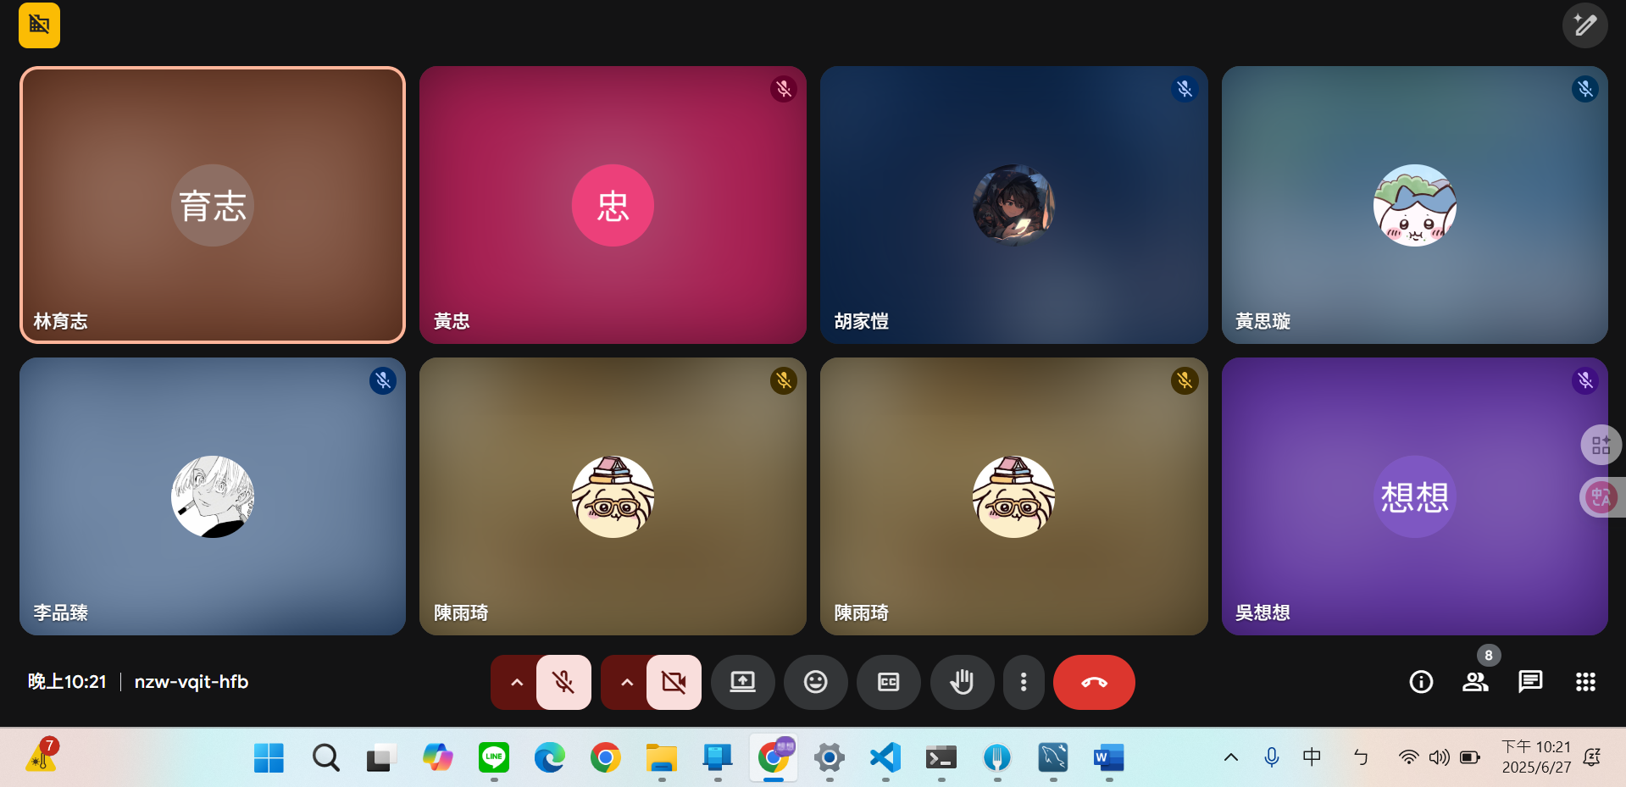
星期一要推進

